Tuần: 02 Ngày soạn: 11/09/2022
Tiết: 3+4 Ngày dạy: 15/09/2022
BÀI 9. HAI ĐƯỜNG THẲNG SONG SONG VÀ DẤU HIỆU NHẬN BIẾT
Thời gian thực hiện: (2 tiết)
Tiết 1: Các góc tạo bởi một đường thẳng cắt hai đường thẳng
Tiết 2: Dấu hiệu nhận biết hai đường thẳng song song.
I. Mục tiêu
1. Về kiến thức:
- Nhận biết các góc tạo bởi một đường thẳng cắt hai đường thẳng.
- Mô tả dấu hiệu nhận biết hai đưởng thẳng song song thông qua cặp góc đồng vị, cặp góc so le trong.
2. Về năng lực:
a. Năng lực riêng:
- Biết cách vẽ hai đường thẳng song song
b. Năng lực chung:
- Năng lực mô hình hóa toán học, năng lực tư duy và lập luận toán học; năng lực giao tiếp toán học; năng lực giải quyết vấn đề toán học, năng lực tư duy sáng tạo, năng lực hợp tác.
3. Về phẩm chất:
- Chăm chỉ: thực hiện đầy đủ các hoạt động học tập một cách tự giác, tích cực.
- Trung thực: thật thà, thẳng thắn trong báo cáo kết quả hoạt động cá nhân và theo nhóm, trong đánh giá và tự đánh giá.
- Trách nhiệm: hoàn thành đầy đủ, có chất lượng các nhiệm vụ học tập.
II. Thiết bị dạy học và học liệu
1. Giáo viên: SGK, kế hoạch bài dạy, thước thẳng, ê ke, bảng phụ hoặc máy chiếu.
2. Học sinh: SGK, thước thẳng, eke.
III. Tiến trình dạy học
Tiết 1
1. Hoạt động 1: Mở đầu (3 phút)
a) Mục tiêu:
- Tạo tình huống vào bài học từ hình ảnh thực tế, ứng dụng thực tế từ các hình trong bài.
b) Nội dung:
- HS chú ý lắng nghe và quan sát hình ảnh trên màn chiếu hoặc tranh ảnh.
c) Sản phẩm:
- HS thấy được cách kiểm tra các cặp đường thẳng song song trong thực tế dựa trên cơ sở toán học .
d) Tổ chức thực hiện:
Hoạt động của GV và HS | Dự kiến sản phẩm
* GV giao nhiệm vụ học tập:
- Chiếu hình ảnh, video về hình ảnh các đường thẳng song song và cách kiểm tra tính song song này trong thực tế rồi giới thiệu.
- Cho học sinh quan sát hình ảnh trong SGK trang 46.
+ Các thanh gỗ có song song với nhau không?
+ Muốn kiểm tra chúng có song song với nhau không người thợ đã làm gì?
* HS thực hiện nhiệm vụ:
- HS chú ý quan sát và lắng nghe.
* Báo cáo, thảo luận:
- GV gọi một số HS trả lời, HS khác nhận xét, bổ sung.
* Kết luận, nhận định:
- GV đánh giá, đặt vấn đề và dẫn dắt HS vào bài học mới: “Trong thực tế có rất nhiều hình ảnh, hoạt động như thế này, vì sao chúng ta lại làm được như vậy? Để tìm hiểu thêm kiến thức này ta đi vào nghiên cứu bài học hôm nay: Đường thẳng song song và dấu hiệu nhận biết.
2. Hoạt động 2: Hình thành kiến thức (40 phút)
Hoạt động 2.1: Các góc tạo bởi một đường cắt hai đường thẳng (30 phút)
a) Mục tiêu:
- HS hiểu được khái niệm hai góc so le trong, hai góc đồng vị.
- HS biết được quan hệ giữa các cặp góc so le trong, cặp góc đồng vị .
b) Nội dung:
- Thực hiện nghiên cứu sgk hoặc nghe giáo viên giảng bài dựa vài hình vẽ để tìm hiểu thế nào là hai góc so le trong, hai góc đồng vị.
- Thực hiện vẽ hình và chỉ ra hai cặp góc sole trong và bốn cặp góc đồng vị trong hình vẽ.
- Thực hiện HĐ1: Tính và so sánh hai góc so le trong còn lại.
- Thực hiện HĐ2: Tính và so sánh hai góc đồng vị bất kì.
c) Sản phẩm:
- HS tìm được cặp góc so le trong, cặp góc đồng vị trong một hình vẽ.
- HS tính toán và rút ra được quan hệ giữa cặp góc so le trong, cặp góc đồng vị.
d) Tổ chức thực hiện:
Hoạt động của GV và HS | Dự kiến sản phẩm
* GV giao nhiệm vụ học tập:  - GV giới thiệu về hai góc so le trong, hai góc đồng vị dựa vào hình vẽ.  - GV giải thích rõ các thuật ngữ “góc so le trong”, “góc đồng vị”  - HS hoạt động nhóm đôi thực hiện ? SGK theo yêu cầu.  - GV hướng dẫn và cho HS thực hiện lần lượt các hoạt động: HĐ1, HĐ2 như trong SGK.  + Dựa vào đâu để tính được số đo các góc đó?  + Nhắc lại tính chất của hai góc kề bù?  - GV cho HS nhận xét về quan hệ giữa các cặp góc so le trong, các cặp góc đồng vị?  - GV cho 1 vài HS phát biểu lại tính chất.  * HS thực hiện nhiệm vụ:  + HS quan sát, trả lời, hoàn thành yêu cầu của GV  + GV: phân tích, quan sát và trợ giúp HS.  * Báo cáo, thảo luận:  +HS: thảo luận nhóm, giơ tay phát biểu, trình bày tại chỗ.  + Các nhóm nhận xét, bổ sung cho nhau.  * Kết luận, nhận định:  GV nhận xét, đánh giá quá trình học của HS, tổng quát lại cách nhận biết hai góc so le trong, hai góc đồng vị và quan hệ giữa các cặp góc so le trong, các cặp góc đồng vị. | - Các góc tạo bởi một đường thẳng cắt hai đường thẳng.  c  2  3  a  b  3  1  4  2  4  1  A  B  A  1  4  2  3  B  - Góc so le trong, góc đồng vị  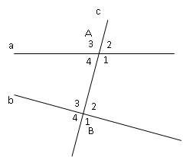  Cặp góc so le trong là : $\overset{}{A_{1}}$và $\overset{}{B_{3}}$; $\overset{}{A_{4}}$và$\overset{}{B_{2}}$  Các cặp góc đồng vị là $\overset{}{A_{1}}$ và $\overset{}{B_{1}}$ ; $\overset{}{A_{2}}$ và $\overset{}{B_{2}}$ ; $\overset{}{A_{3}}$ và $\overset{}{B_{3}}$ ; $\overset{}{A_{4}}$và $\overset{}{B_{4}}$  ?  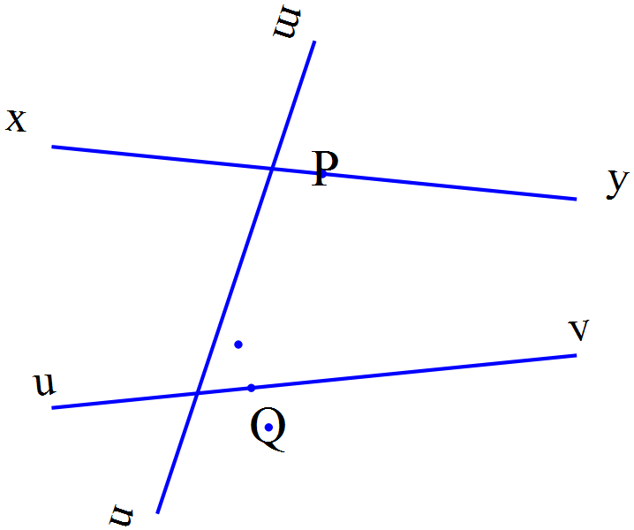  - Cặp góc so le trong: và ; và  - Cặp góc đồng vị: và ; và ; và ; và  - Quan hệ giữa các cặp góc so le trong, các cặp góc đồng vị  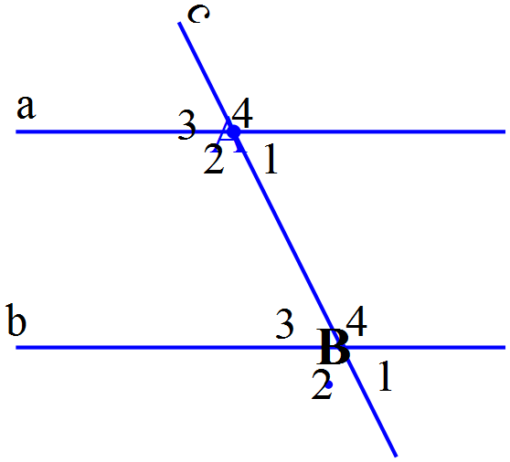  Cho biết góc A₁ = B₃ = 60⁰  a. A₂ = 180⁰ – A₁ ( 2 góc kề bù )  = 120⁰  B₄ = 180⁰ – B₃ ( 2 góc kề bù )  = 120⁰  Vậy A₁ = B₃ =120⁰  b. B₃ = 60⁰ ( cho trước )  A₃ = A₁ = 60⁰ ( đối đỉnh )  Vậy A₃ = B₃ = 60⁰  Tính chất: Nếu đường thẳng c cắt hai đường thẳng a , b và trong các góc tạo thành có một cặp góc so le trong bằng nhau thì :  - Hai góc so le trong còn lại bằng nhau  - Hai góc đồng vị bằng nhau
Hoạt động 2.2: Luyện tập – Vận dụng (10 phút)
a) Mục tiêu:
- HS hiểu được tính chất về quan hệ giữa các cặp góc so le trong, cặp góc đồng vị và vận dụng nó vào tìm số đo của các góc còn lại khi biết số đo của một cặp góc so le trong.
- HS biết được cặp góc trong cùng phía và tính chất của nó.
b) Nội dung:
- Thực hiện luyện tập 1 sgk trang 47.
c) Sản phẩm:
- HS nắm vững kiến thức và hoàn thành được phần luyện tập 1.
d) Tổ chức thực hiện:
Hoạt động của GV và HS | Dự kiến sản phẩm
* GV giao nhiệm vụ học tập:  - Hoạt động theo nhóm thực hiện luyện tập 1.  * HS thực hiện nhiệm vụ:  - HS thực hiện các yêu cầu trên theo nhóm.  * Báo cáo, thảo luận:  - GV yêu cầu HS trình bày kết quả thực hiện luyện tập 1.  - HS cả lớp lắng nghe, quan sát và nhận xét lần lượt từng câu.  * Kết luận, nhận định:  - GV tổng kết lại kết quả tính toán.  - GV giới thiệu cặp góc trong cùng phía và rút ra tính chất: Cặp góc trong cùng phia bù nhau | Luyện tập 1:  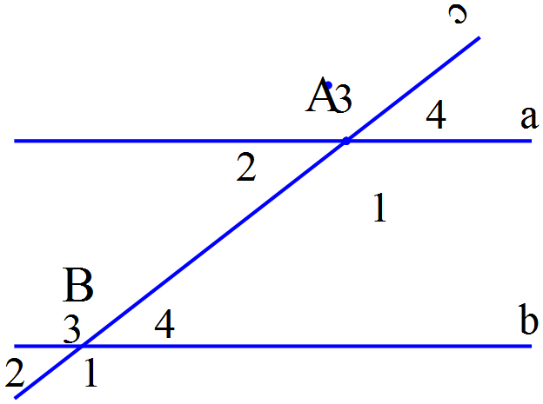  a. A₁ = 180⁰ – A₂ ( 2 góc kề bù )  = 140⁰  A₄ = A₂ = 40⁰ (đối đỉnh)  A₃ = A₁ = 140⁰(đối đỉnh)  B₃ = A₃ =140⁰ ( đồng vị )  B₁ = A₁ =140⁰ ( đồng vị )  B₂ = A₂ = 40⁰ ( đồng vị )  b.A₁ + B₄ =140⁰ + 40⁰ = 180⁰  A₂ + B₃ =40⁰ + 140⁰ = 180⁰  Nhận xét: Cặp góc trong cùng phía bù nhau
 Hướng dẫn tự học ở nhà (2 phút)
- Đọc lại toàn bộ nội dung bài đã học.
- Xem trước phần 2: dấu hiệu nhận biết hai đường thẳng song song.
- Làm bài tập 3.6 trang 49 sgk
Tiết 2
Hoạt động 2.3: Dấu hiệu nhận biết hai đường thẳng song song (15 phút)
a) Mục tiêu:
- HS biết dấu hiệu nhận biết hai đường thẳng song song.
b) Nội dung:
- HS quan sát SGK và tìm hiểu nội dung kiến thức theo yêu cầu
c) Sản phẩm:
- HS nắm vững dấu hiệu nhận biết hai đường thẳng song song.
- Vận dụng dấu hiệu nhận biết để giải thích vì sao hai đường thẳng song song.
.d) Tổ chức thực hiện:
Hoạt động của GV và HS | Dự kiến sản phẩm
* GV giao nhiệm vụ học tập:  - HS lắng nghe GV giới thiệu và tiếp nhận về dấu hiệu nhận biết hai đường thẳng song song.  - HS nghiên cứu lời giải ví dụ rồi tự trình bày.  * HS thực hiện nhiệm vụ:  + HS hoạt động cá nhân hoặc hoạt động nhóm trao đổi, thảo luận hoàn thành các yêu cầu của GV.  + GV: quan sát, giảng, phân tích, lưu ý và trợ giúp nếu cần.  * Báo cáo, thảo luận:  + HS chú ý lắng nghe, hoàn thành các yêu cầu, giơ tay phát biểu.  + GV : kiểm tra, chữa và nêu kết quả.  * Kết luận, nhận định:  - GV nhận xét, đánh giá về thái độ, quá trình làm việc, kết quả hoạt động và chốt kiến thức. | 2. Dấu hiệu nhận biết hai đường thẳng song song.  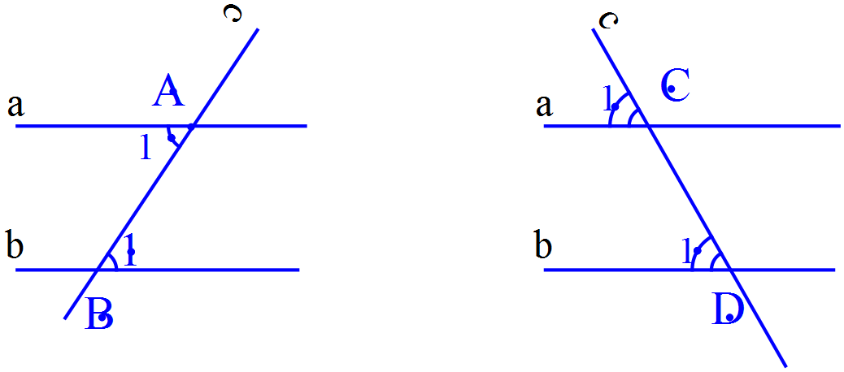  Tính chất: Nếu đường thẳng c cắt hai đường thẳng a, b và trong các góc tạo thành có một cặp góc so le trong bằng nhau (hoặc một cặp góc đồng vị bằng nhau) thì a và b song song với nhau.  - Nếu thì a//b ( cặp góc so le trong bằng nhau).  - Nếu thì a//b ( cặp góc đồng vị bằng nhau).  * Hai đường thẳng a và b song song với nhau được kí hiệu là: a // b  * Ví dụ:  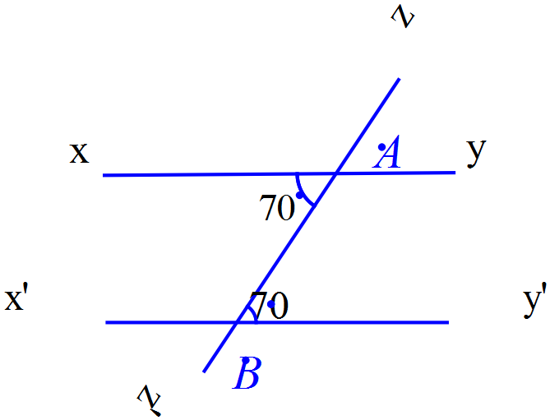  Ta có:  Nên: xy //x’y’ (Cặp góc so le trong bằng nhau)
3. Hoạt động 2.4: Luyện tập (15 phút)
a) Mục tiêu:
- Học sinh củng cố lại kiến thức thông qua một số bài tập.
- HS biết tính chất hai đường thẳng cùng vuông góc với đường thẳng thứ ba.
b) Nội dung: HS dựa vào kiến thức đã học vận dụng làm bài tập Luyện tập 2
c) Sản phẩm: Kết quả bài làm của HS.
d) Tổ chức thực hiện:
Hoạt động của GV và HS | Dự kiến sản phẩm
* GV giao nhiệm vụ học tập:  - GV yêu cầu HS hoàn thành các bài tập phần Luyện tập 2.  - Nêu nhận xét sau khi làm bài tập ở hình 3.23  * HS thực hiện nhiệm vụ:  - HS tiếp nhận nhiệm vụ, thảo luận và hoàn thành bài tập.  * Báo cáo, thảo luận:  - GV gọi đại diện HS trả lời, HS khác nhận xét, bổ sung, ghi vở.  * Kết luận, nhận định:  - GV nhận xét, đánh giá, chuẩn kiến thức. | * Luyện tập 2 :  Bài 1:  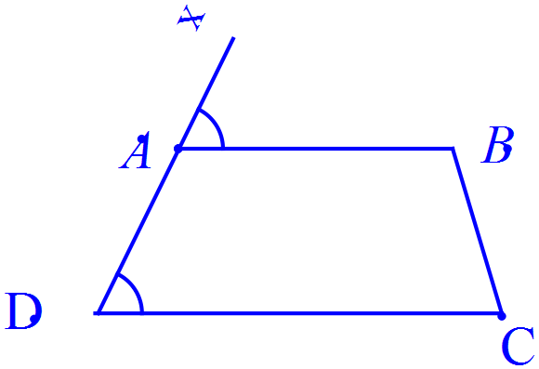  Ta có: ( đồng vị)  Nên AB // DC ( theo dấu hiệu)  Bài 2:  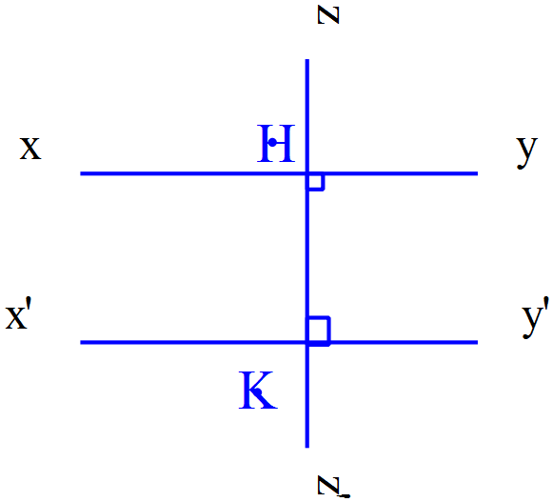  Ta có: xy zz’ ( ) →  Mà ( gt)  Nên: =  Vậy: xy //x’y’ ( Cặp góc so le trong bằng nhau)  Nhận xét: Hai đường thẳng phân biệt cùng vuông góc với đường thẳng thứ ba thì chúng song song với nhau.
4. Hoạt động 2.5: Vận dụng (13 phút)
a) Mục tiêu: Học sinh thực hiện các hoạt động thực hành vẽ hình để nắm vững kiến thức.
b) Nội dung: Thực hiện bài tập vẽ hình ở phần thực hành 1 và thực hành 2.
c) Sản phẩm: Vẽ được đường thẳng b đi qua điểm A và song song với đường thẳng a cho trước bằng ê ke.
d) Tổ chức thực hiện:
Hoạt động của GV và HS | Dự kiến sản phẩm
* GV giao nhiệm vụ học tập:  - GV yêu cầu HS nghe giảng để GV thực hiện mẫu  - HS thực hiện vẽ hình theo hướng dẫn.  - HS giải thích vì sao a và b song song với nhau  - HS hoạt động nhóm hoàn thành phần thực hành 2 vào phiếu học tập  * HS thực hiện nhiệm vụ:  - HS tiếp nhận nhiệm vụ hoàn thành.  * Báo cáo, thảo luận:  - Đại diện các nhóm trình bày, báo cáo kết quả phần thực hành 2.  * Kết luận, nhận định:  - GV nhận xét, đánh giá, chuẩn kiến thức. | Thực hành 1 : Cho đường thẳng a và điểm A nằm ngoài đường thẳng a. Để vẽ đường thẳng b đi qua A và song song với a ta làm như sau:  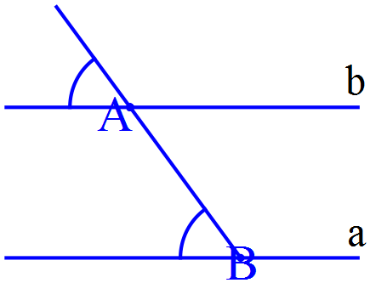  Thực hành 2: Dùng góc vuông hay góc của ê ke ( thay cho góc ) để vẽ đường thẳng đi qua A và song song với đường thẳng a cho trước.
 Hướng dẫn tự học ở nhà (2 phút)
- Xem lại các nội dung bài học và bài tập đã làm trong tiết học.
- Nắm vững cách nhận biết các cặp góc sole trong, đồng vị, trong cùng phía và dấu hiệu nhận biết hai đường thẳng song song.
- Làm bài tập trong SGK: bài tập 3.7, 3.8, 3.9; 3.10; 3.11 SGK trang 49.
- Chuẩn bị giờ sau: Luyện tập chung.

Tài liệu được chia sẻ bởi Website VnTeach.Com
https://www.vnteach.com
Một sản phẩm của cộng đồng facebook Thư Viện VnTeach.Com
https://www.facebook.com/groups/vnteach/
https://www.facebook.com/groups/thuvienvnteach/

